НЕИЗВЕСТНЫЕ СТРАНИЦЫ ИСТОРИИ МОЕГО ГОРОДА
Т.П. Шевкунова,
преподаватель спецдисциплин
Государственное Профессиональное Образовательное Учреждение
«Анжеро-Судженский политехнический колледж»
город Анжеро-Судженск

Любить свой город, свою Родину - это означает не желать им зла, уважать язык, культуру, литературу, быт, историю.
История моего многострадального города Анжеро-Судженск богата разными событиями: легендарными и героическими, радостными и печальными. Изучая её, как будто листаешь страницы большой книги. Многое пришлось пережить городу и его жителям, творящим историю!
Но среди звучных страниц, прославивших мой город, есть и малоизвестные, забытые страницы. Тем интереснее было мне прикоснуться к ним. Поиск информации в фондах городского краеведческого музея позволил мне сделать это.
Актуальность работы в том, что исследованы малоизвестные стороны истории родного города, а также рассмотрена тема прав человека и военного плена.
Цель исследования: изучить историю родного Кузбасса на примере исторических малоизвестных фактов из жизни города Анжеро-Судженска.
Задачи исследования:
- изучить информацию о расположении в Анжеро-Судженске лагеря для военнопленных и условий нахождения в нем;
- обобщить изученный материал и сделать выводы;
- донести значимость этого материала до моих коллег и обучающихся.

Военнопленные в годы войны, это неотъемлемая часть любой войны. Не обошла эта участь и наш Кузбасс.
Во время Великой Отечественной войны в Кемеровской области была создана разветвленная система лагерей в нескольких городах. Создавались такие лагеря с целью использования рабочей силы. Военнопленными были, в основном, немцы и японцы.
С 1944 года в Анжеро-Судженске дислоцировался лагерь для военнопленных №162, который в 1945 году был преобразован в лагерь №503 для военнопленных, интернированных, мобилизованных немцев. ЛО-5 (шахта 5/7, с 1948 года – ЛО-8), ЛО-11 (стеклозавод), ЛО-9 (ш. Физкультурник), ЛО-11 (с 1948 года- «Анжероуголь»).
Военнопленные работали на угольных шахтах, на строительстве промышленных и гражданских объектов.
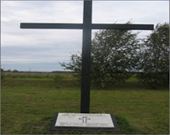
Место захоронения военнопленных немцев лагеря №503 расположено на горе вдоль дороги из Анжеро-Судженска на Щербиновку в районе копей. За период 1945-1949 гг. насчитывает 291 захоронение
На месте захоронения установлен большой католический крест высотой 3 м. Перед символическим крестом расположена тумба ,на которой укреплена доска из белого мрамора с текстом на русском и немецком языках: «Здесь покоятся военнопленные – жертвы второй мировой войны».
На поле размещены 18 малых крестов. По периметру посажено 58 берез.
Уход за памятником осуществляет ассоциация «Военные мемориалы» на средства немецкого народного союза.
В Восточном районе, на территории 3-го Прокопьевского переулка, также находилось особое учреждение лагеря№503 ( его в простонародье называли «Сиблаг»).
Сначала здесь, в небольшом количестве, находились немецкие военнопленные. Самые первые бараки построили в 1941 году немцы, депортированные из Поволжья, под предлогом наличия среди них диверсантов и шпионов.
Вся территория была обнесена высоким деревянным забором с колючей проволокой и четырьмя вышками по углам. За забором - земляной ров. Жили военнопленные в длинных бараках-казармах с крышами амбарного типа. Казармы были, в основном, щитовые и деревянные. Отопление печное. Воду к баракам не подводили. Спали военнопленные на двухъярусных нарах. Нужду зимой справляли прямо в бараке. Двери не запирались, но внешняя охрана и в коридорах была.
Из архивных документов следует, что первая небольшая группа японских военнопленных прибыла в город в декабре 1945 года, а в июне 1946 года была доставлена их основная часть. Затем немцев перевели на 8-ю гору, а японцы находились только на 3-м Прокопьевском.
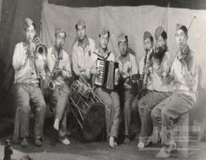
Японцы прямо на пустыре разбили палатки, занялись строительством жилья и благоустройством зоны. Первые партии пленных жили во вновь построенных бараках. В небольшом бараке обустроили столовую, но без кухни. Пищу привозили из столовой шахты «Физкультурник». В длинном шлакоблочном бараке находился штаб, в котором планировали работу всех подразделений, контролировали быт, культурную жизнь пленных, их здоровье. В этом здании хранились сведения об образовании, званиях, профессиях, стаже работы, вероисповедании. Здесь же располагался лазарет. Помощь заболевшим пленным оказывали и городские медики, и специалисты из числа самих пленных.
В одном из бараков работал клуб с большим кинозалом, сценой. Японцы своими силами готовили концерты, хорошо танцевали, любили петь нашу «Катюшу». Они выпускали газету на своем языке. Поражала чистота и уют территории лагеря. Подходы к казармам были выложены кирпичом, дорожки подметены и посыпаны песком. Возле комендатуры был разбит цветник и работал фонтан.
Труд военнопленных использовался на шахте «Физкультурник» как на поверхности, так и на подземных работах, строительстве, ремонте железнодорожной насыпи от главной станции до шахты, строительстве стеклозавода, кирпичного завода, жилья на Кольчугинской и Тырганской улицах. Работали токарями в депо, грузчиками на мельнице, а зимой боролись со снегом.
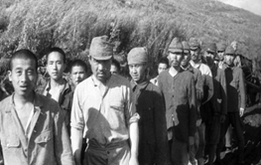
Сначала японцы были одеты добротно: куртки на меху, крытые тканью, шапки четырехклинки с опущенными ушами, ботинки на шнурках. Японцы очень боялись сибирских морозов. Но со временем одежда менялась на серо-зеленые бушлаты. Летом на работу ходили в деревянных башмаках-колодках с брезентовыми ремешками. Некоторые щеголяли в кирзовых сапогах, выменяв их у охранников или местных жителей. Особенно любили японцы русские телогрейки и фуфайки: лагерное начальство даже награждало ими особо отличившихся пленных.
На шахте «Физкультурник» с 1947 года работало 47 человек. На работу и с работы пленных сопровождали под конвоем, с оружием и собаками, а трудились они без конвоя. Первое время японцы работали плохо, иногда с русскими возникали драки. Позднее все стали работать хорошо. Особенно отличились бригады Иса Кава и Таха Нака. С японцами работали японцы - переводчики. За перевыполнение плана начальник шахты Комаров давал команду: «Для японцев в лагере накрыть праздничный стол, дать водки по 150-200грамм». Кормили японцев плохо и многие были истощены. Местные жители подкармливали полуголодных пленных, разбрасывали куски хлеба и картошку в «мундире» по пути их следования, угощали морковкой, брюквой, пирогами.
Голод заставлял очень трудолюбивых японцев что-нибудь выращивать. На любом маленьком клочке земли они сажали по нескольку кустов картошки, в небольших ящиках сеяли морковку, помидоры, свеклу, укроп. Старожилы рассказывали, что японцы всю округу перекопали, добывая корни лопуха - от цинги. Меняли зубные щетки, пасту, мыло на табак и картошку.
Жизнь и работу военнопленных в лагерях, медицинское обслуживание регламентировали нормативные документы НКВД, предусматривающие практически «райские» условия для японцев. Однако выполнить их на местах просто не было реальной возможности.
Умирали японцы не только от голода. Скудный паек, убогие жилища, отсутствие лекарств, изнурительный труд, производственные травмы – все это приводило к повышенной смертности. На одном из участков шахты произошла авария, в результате которой, от удушья погибло 15 японцев. Участок под захоронения был отведен исполкомом Совета депутатов в 1945 году, так как к этому времени военнопленные уже умирали. Захоронения проходили в районе мясокомбината на ровном, открытом месте.
Японские военнопленные находились в зоне с декабря 1945 года по май 1949 года. Тяжелой была их участь. Но не было в лагере ни побоев, ни пыток, ни экспериментов. Слишком поздно, только в августе 1949 года, был принят международный документ о смягчении содержания военнопленных. В 1949 году в Японии прошла реабилитация военнопленных, за ней последовала их репатриация (возвращение на родину).
Отправляли японцев домой несколькими этапами. На площади Дома Советов состоялся митинг, играла музыка, звучали слова благодарности в адрес русских. Японцы увозили с собой ящики русской водки, пачки папирос и мешки с лопухами.
В 1991 году между правительствами СССР и Японии было принято соглашение, один из пунктов которого гласил: « О предоставлении передачи останков умерших военнопленных, где это предоставляется возможным». Были рассекречены некоторые документы.
В 1994 году в Анжеро-Судженск приехала делегация из 12 человек, представителей Всеяпонской организации бывших военнопленных, чтобы убедиться в наличии захоронения. Было принято решение об эксгумации и кремации умерших, все затраты оплатила японская сторона. Согласно религиозным убеждениям японцев, прах умерших должен быть возвращен на родину. Делегация посетила место захоронения и убедилась, что места ещё можно различить. Из архива КГБ городской музей получил списки умерших в лагере и захороненных в Анжеро-Судженске пленных японцев, план захоронения. В конце июня 1995 года японцы получили разрешение на эксгумацию и кремацию своих граждан, умерших в лагере 503/11 в городе Анжеро-Судженске в 1946-1949 годах.
Эксгумацией занимались местные рабочие, а осмотром – японские специалисты. Посмотреть на необычную работу сбежалось много людей, но близко никого не допускали. Раскопщиков было много, так как перекапывали все подряд групповые могилы. Специалисты определяли своих земляков по черепам, волосам, росту и другим признакам. Останки европеоидной расы (немцев) снова закапывали. Одновременно готовили специальные ящики с ячейками, куда складывали останки каждого японца, а затем проходила кремация. Эти процедуры проходили с 3 по12 июля 1995 года.
После вывоза останков японских пленных на кладбище остались только останки немцев. Изменилась территория кладбища: поле разровняли, могилы поправили. Но главное - в конце 1990-х годов появился памятник – установленный на бетонном основании металлический католический крест. За памятником сегодня следят жители города, ухаживают за территорией.
В октябре 2000 года там появилась мраморная памятная плита с надписью «Памятник японцам, умершим на этой земле от правительства Японии».
20 декабря 2007 года было принято постановление коллегии администрации Кемеровской области №358 о внесении в государственный реестр мемориального объекта «Место захоронения военнопленных немцев и японцев 1945-1949 г.г», как памятник истории.
Представители Японии уже несколько раз приезжали в наш город.
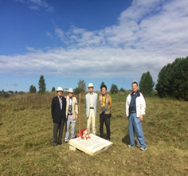
23 августа 2016 года Анжеро-Судженск посетила делегация из Японии: братья Хироки и Кен Касивадзаки, братья Минору Кисино и Тору Исидзука, их близкий друг Томиро Иинума в сопровождении переводчицы Акико Хатагава. Сначала делегация из Японии посетила кладбище.
Здесь члены делегации помолились и возложили цветы к мемориалу.
Затем гостей встречали в городском музее, где для них была подготовлена торжественная встреча и беседа, сопровождающаяся показом слайдов.
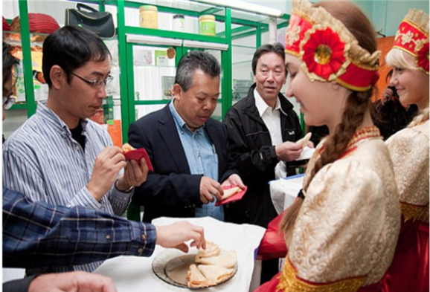
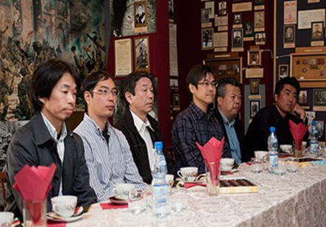

В конце встречи японцы отметили, что им радостно, что в Анжеро-Судженске не забывают об этих событиях, и поблагодарили за тёплую встречу.

Всего в Анжеро-Судженске находилось около 400 японских военнопленных. Из них, по данным архива городского музея, на Анжерской земле было захоронено 65человек.
Захоронения немецких и японских военнопленных – это исторические памятники нашего города и городов Кузбасса. Последствия войн надо помнить до бесконечности.
Историю мы понимаем как развитие общества во времени, как опыт человечества. Проживая жизнь, общество какими-то поступками может гордиться, а негативные события- ошибки, беды, горе, становятся уроком, горьким опытом.
История учит нас сопереживать. Современный ритм жизни делает людей скупыми на эмоции. И пусть события истории моего города, которые я попытался изучить, произошли давно, они и сегодня отзываются в нашем сердце. Мы сочувствуем людским потерям в войнах, бедствиям народов в сложные для них времена.
История показывает нам важность мира и согласия. Трагические потери напоминают нам о ценности человеческой жизни и необходимости разрешения споров мирным путем.
Считаю, что поставленная цель изучения неизвестных страниц из истории города мной достигнута.

